Опасная профессия выбрала нас
15 декабря — День памяти журналистов, погибших при исполнении профессиональных обязанностей
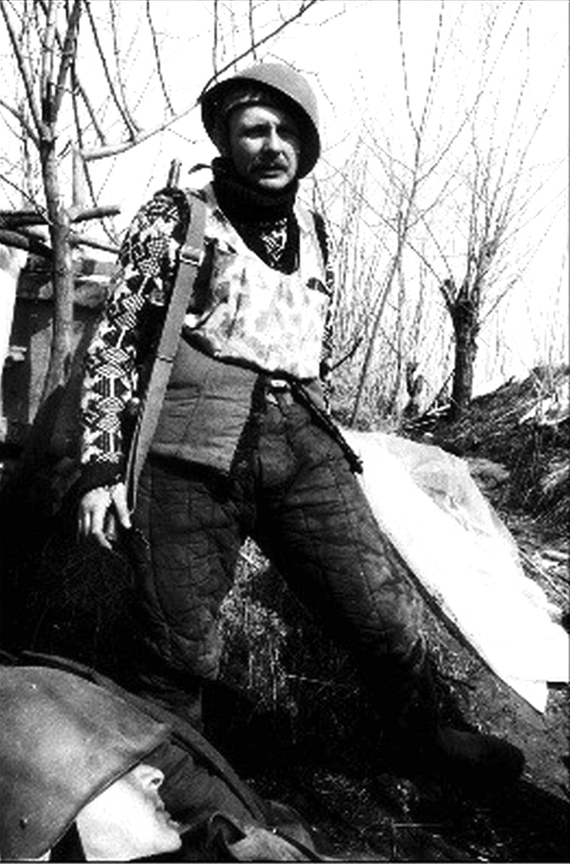

Александр Берлизов: до последних секунд жизни...
Профессия журналиста стала опасной в нашей стране с началом «перестройки». После злонамеренного уничтожения Советского Союза все бывшие советские граждане в одночасье потеряли величайшее достояние сверхдержавы - уверенность в завтрашнем дне и личную безопасность. Один могильщик СССР, президент-алкаш, уже поджидает в просторном адском котле с кипящей смолой своих подельников: лучшего немца, прочих агентов влияния, а также их хозяев.
Скорбный список
На одной трети земной суши, а затем и на постсоветском пространстве вспыхнули «горячие точки», войны, не прекращающиеся по сей день. Пошли криминальные «разборки». Появились политические силы, которые не гнушались ничем в достижении своих целей. Конкурентная борьба, переделы собственности… Реки крови, берущие истоки в тех временах, не иссякают. Журналисты, следуя профессиональному долгу, до всего «докапывались», предавали факты огласке. Некоторые заплатили за правдивую и честную информацию самую высокую цену. Дмитрий Холодов, Владислав Листьев, Анна Политковская, Лариса Юдина, Наталья Эстемирова, Анастасия Бабурова… И список этот ежегодно пополняется. Ряд убийств остается нераскрытым до сих пор.
День памяти журналистов, погибших при исполнении профессиональных обязанностей, отмечается в России с 1991 года. Тогда в уничтожаемой вслед за Советским Союзом Югославии погибли российские телевизионщики Виктор Ногин и Геннадий Куренной. В 2006 году Союз журналистов учредил премию имени Тамерлана Казиханова, которой награждают наших коллег, проявивших мужество при выполнении редакционного задания. Т.Казиханов был начальником пресс-службы Северо-Кавказского центра по борьбе с терроризмом. Он героически погиб от пули снайпера 13 октября 2005 года при отражении нападения на Нальчик бандформирований. Тамерлан до последних секунд своей жизни выполнял профессиональный и гражданский долг. Награжден посмертно орденом Мужества.
Скорбный список стал стремительно пополняться с началом развязанной всё тем же “мировым правительством” войны в Донбассе: специальный фотокорреспондент “России сегодня” Андрей Стенин, оператор “Первого канала” Анатолий Клян, корреспондент Игорь Корнелюк и звукооператор Антон Волошин телеканала “Россия”... В память об Андрее Стенине учреждён международный конкурс фотожурналистики, об Анне Политковской - премия “Камертон”.
По данным международной неправительственной организации Комитет защиты журналистов в 2018 году в мире погибло 80 представителей СМИ. Вряд ли в уходящем 2019-м будет меньше: Сирия, Афганистан, Йемен, Мексика, Индия, США, Россия, Украина, Карабах...
Образ жизни и судьба
В нашей стране, по словам представителей Союза журналистов России, ежегодно при различных обстоятельствах погибают от 10 до 20 репортёров. При этом надо учесть, что обычно в федеральную статистику не попадают журналисты из регионов. В 1992 году в Приднестровье от пуль прихвостней румынских националистов погиб кубанский казак, известный в Краснодарском крае журналист Александр Берлизов. В память о нём учредили региональный творческий конкурс. Александр не мог оставаться безучастным, когда на берегах Днестра убивали русских, остался привержен свободе слова до конца...
И в мирной обстановке работа в редакции связана с постоянными стрессами, приводящими к болезням. Мы постоянно пополняем скорбный список. Настоящий журналист всё пропускает через себя, через свою душу и сердце. Со мной работал хороший газетчик, искренний поэт Серёжа Домнич. Однажды, уходя из редакции, он сказал мне:
— Завтра я достигну возраста Христа, и не переживу Его-человека...
Утром следующего дня Сергей не пришёл на работу. Умер.
Из одной командировки мог не вернуться и я. Выжить в переделке, в которую попал, был шанс один к ста. Теперь я знаю: эти шансом была ты, любимая. Слава Господу - он не отвернулся в то мгновение от тебя!

Не все люди выбирают профессию. Некоторых она выбирает сама. И в этом случае человек ни за что не променяет её ни на какую другую. Ведь для него она больше, чем профессия - образ жизни и судьба.

ДОБАВИТЬ КОММЕНТАРИЙ

▾

v.544
Политика конфиденциальности Пользовательское соглашение Помощь

